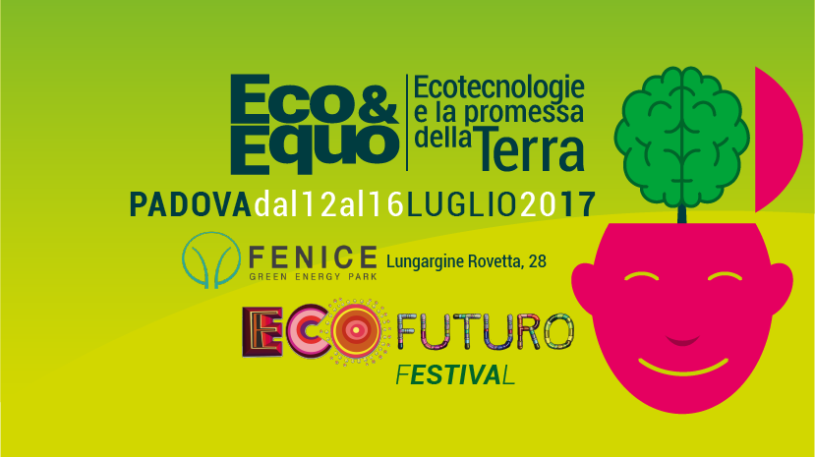
COMUNICATO STAMPA #3/2017

SEMAFORO VERDE PER ECOFUTURO 2017
Dal 12 al 16 luglio 2017 presso Fenice Green Energy Park, Padova.
Domani inaugura il festival l'Assessore Chiara Gallani (Ambiente e Lavoro)
di Padova.
Al via Ecofuturo 2017, festival delle ecotecnologie che apre la sua quarta edizione mercoledì 12 luglio a Padova, nella cornice del Fenice Green Energy Park. A tagliare il nastro, alle ore 10.00, e inaugurare la prima giornata dell'evento sarà il neo Assessore Chiara Gallani (Ambiente e Lavoro) di Padova.
Ecofuturo 2017 si aprirà con l'addio all'era dell'aratro e dei tradizionali metodi di lavorazione della terra e il benvenuto ai nuovi metodi di coltivazione, naturali ed efficienti, come l'innovazione dell'ortobioattivo. L'orto rappresenta la fine dell'offesa al sottosuolo, l'eliminazione della chimica dai campi e la riconversione al biologico. L'agricoltura bioenergetica, che si basa su biologico e #biogasfattobene è l'alternativa per il futuro del pianeta, per ristoccare la CO2 nei terreni. Dal quatre pour mille della promessa alla terra, cambiando il metodo di fare agricoltura, col #biogas, si arriva ogni anno al 12 per mille di stoccaggio.
Con le nuove ecotecnologie esposte nel parco ed illustrate nel corso delle sessioni tematiche, la terra sarà capace di reimmettere nel sottosuolo tutta la CO2 che oggi altera il clima. È la rivincita del pianeta. Il filo conduttore del festival, come quello degli anni passati, è la concretezza delle proposte e una visione pervasa di ottimismo nei confronti del destino della terra e del ruolo di tutti nel saper rispettare l’ambiente e tutelarlo.
«Durante tutta la settimana, saranno presentate decine di nuove tecnologie, tra cui gli ecodragaggi e l' energia prodotta a partire da una temperatura di 70 gradi. Il segnale lanciato da Ecofuturo 2017 è quello della speranza e della propositività, “noi siamo in condizioni di dire al mondo che la questione ambientale si può risolvere” dichiara Roggiolani. Speranza, quindi, è la parola chiave del festival, un evento aperto a tutti, anche a chi non si è mai interessato prima di ecologia in modo approfondito, perché saranno presentate anche tante tecnologie a favore dei singoli e delle famiglie, ad esempio le centraline per misurare gli inquinanti in casa. Una settimana, senza necessità di comprarla, può far rendere conto di quanto siamo esposti a rischi anche nelle nostre abitazioni. Condividendo il risparmio si può introdurre in tutti i condomini italiani. A livello domiciliare ci sono tante piccole soluzioni – afferma Fabio Roggiolani, cofondatore del Festival - come la wall box, per la ricarica dei veicoli elettrici, per abbattere i costi e scambiarsi energia elettrica in tutta Italia. Tutti possono imparare divertendosi e trovare soluzioni da applicare in casa propria a prezzi modesti.” Infine, una proposta accattivante per i neofiti è la striscia salute, tutte le mattine ci sarà la possibilità di fare un corso di ginnastica del risveglio, prima dei dibattiti e dalle 18.00 alle 20.00, chiunque voglia far pace col proprio stato di salute, potrà confrontarsi con medici, esperti e provare e conoscere terapie naturali».
Durante le giornate saranno sviluppati temi come le potenzialità del recupero energetico con le nuove tecnologie di pirolisi, gli impianti per energia elettrica bassobollenti presentati da Alessandro Quintarelli e le best practices geotermiche per i condomini esposte da Giacomo Biserni di Studio Ecogeo, solo per citarne alcune. Ampio spazio alla formazione sarà garantito dalla presenza di esperti e ingegneri, tra cui Fabio Latini e Professori universitari come Giuliano Gabbani che presenterà lo sviluppo degli scambiatori in pozzo per il recupero dell’energia della terra. Non mancherà il punto di vista di importanti giornalisti del settore e di ricercatori e imprenditori. Dal rinnovamento agricolo alle bonifiche attraverso gli ecodragaggi e il fitorisanamento, sono tanti i temi e le innovazioni proposte. Ecofuturo richiama l’attenzione e la partecipazione di tutti, in un momento importante e fondamentale per il rilancio delle ecotecnlogie.
Un altro gesto concreto concluderà il festival, una lettera spedita al Cop23 di Bonn, sottoscritta, nell’ultima giornata del festival, da tutte le ecotecnologie presentate e da tutti i cittadini che parteciperanno, per chiedere che il COP ospiti non solo i climatologi che prevedono evoluzioni negative del clima ma anche le industrie, gli agricoltori e gli uomini che si approcciano al problema dei cambiamenti climatici in modo proattivo. Partecipare a Ecofuturo sarà un modo per cambiare prospettiva sull’ambiente e rendersi partecipi della rivoluzione in atto, per questo ci saranno anche percorsi e laboratori per i bambini, perché accresca in loro il senso del rispetto per l’ambiente e la serenità di vivere in un mondo che cambia in meglio.
Il denso programma sarà arricchito anche da spettacoli con i grandi eco-comunicatori italiani come Lucia Cuffaro e Valerio Rossi Albertini. Tra gli altri Jacopo Fo metterà in scena “superman è una pippa” e Michele Dotti “sogno e son desto”. Di contorno, una cena a 10 euro con paste i grani antichi, sughi della tradizione italiana e vini biologici. Inoltre dalle 18:00 alle 20:00 di ogni giorno, operatori del benessere e medici della medicina integrata, descriveranno le strategie per restare e tornare in salute naturalmente.
Cosa succede domani, mercoledì 12 luglio
L’apertura dei lavori di Ecofuturo 2017 inizierà mercoledì 12 con la promessa della terra: “le quatre pour mille”. Nella prima sessione mattutina sarà presentato lo studio EcoFys, agricoltura conservativa e precisione farming con Lorella Rossi (CIB), a seguire l’ortobioattivo come nuova agricoltura salvaclima e la rinascita dei grani antichi bio in Italia. L’intervento di Elena Fattori, responsabile agricoltura M5S, anticiperà il confronto sul connubio tra biologico e biogasfattobene. Dopo il brunch, all’interno del Fenice GreenEnergy Park, sarà il momento delle nuove tecnolgie di pirolisi e l’energia elettrica bassobollente, la tecnologia microORC e la microgeotermia. Sul tema del recupero dell’energia sulla terra interverranno il Prof. Giliano Gabbani e Giuseppe De Natale dell’osservatorio vesuviano. Dalle 18.00 alle 19.30 i lavori si fermano per dare spazio alla fascia dedicata alla medicina integrata, ecosalute e spazio benessere. Dopo la cena, con prodotti biologici forniti dalle aziende sponsor, in anteprima assoluta, lo spettacolo di Lucia Cuffaro, “Rimballati, come l’artificiale ha soffocato il naturale”.

Vedi il programma di tutte le giornate sul sito: http://festivalecofuturo.it
I nostri mediapartner
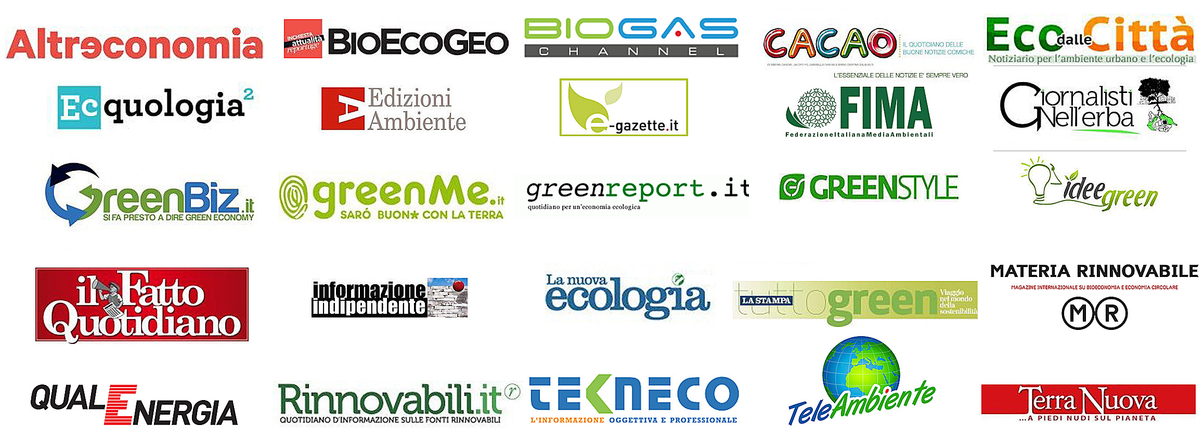
Contatti e info:  Michele Dotti 333-2122538  mikuel.dotti@icloud.com  Fabio Roggiolani 335-7761774  roggiolani@gmail.com  Sauro Secci 328-4554695  sauro.secci@gmail.com  Andrea Grigoletto (Fond. Fenice) 348-3109746 grigoletto@fondazionefenice.it | Rapporti con i media:  Sergio Ferraris 335-7417704  sergio@sergioferraris.it  Elena Pagliai 333-5952152  pagliai.elena@gmail.com
Siti di riferimento:  Ecofuturo - www.festivalecofuturo.it  Ecquologia - www.ecquologia.com  Jacopo Fo - www.jacopofo.com  Michele Dotti - micheledotti.myblog.it/  Sergio Ferraris - www.sergioferraris.it  Fondazione Fenice - www.fondazionefenice.it | Sala stampa on line:  https://www.sergioferraris.it/ecofuturo-2017-lufficio-stampa-online/
Ufficio stampa ideato e gestito da Sergio Ferraris/Econnection con Elena Pagliai

